Assimilation de données séquentielles:
L'assimilation de données séquentielle combine les prédictions d'un modèle numérique avec les observations disponibles, afin de produire une estimation la plus précise possible de l'état d'un système.
La caractéristique principale de l'assimilation de données séquentielle est qu'elle traite les observations du passé jusqu'à l'instant de l'analyse. Cette approche est particulièrement utile dans les systèmes en temps réel, où la rapidité et l'exactitude des estimations sont cruciales.

Correction des prévisions météorologiques:
Des ballons stratosphériques équipés de capteurs qui vont transmettre des données toutes les 10 minutes par exemple.

On utilise un modèle de prévision météorologique (par exemple, WRF ou ECMWF) pour simuler les conditions atmosphériques dans la stratosphère.

On assimile les données avec une méthode séquentielle : Utilisation d'un algorithme comme le filtre de Kalman...
- Les observations des ballons sont comparées aux prévisions du modèle. Les écarts (résidus) sont utilisés pour corriger les champs simulés.
- Le modèle utilise l’état analysé comme point de départ pour effectuer une nouvelle prévision. Ce cycle recommence lorsque de nouvelles observations deviennent disponibles.

ENKF
C’est une variante du filtre de Kalman traditionnel, qui a été conçu pour gérer les limitations de ce dernier, spécialement dans le cas où les systèmes sont non linéaires ou de grande dimension.
ENKF utilise un ensemble de membres pour estimer l’état d’un système. Chaque membre représente une réalisation possible de l’état du système, ce qui permet de mieux capturer les incertitudes et les non-linérarités.
Comme le filtre de Kalman traditionnel, l'ENKF se compose de deux étapes principales :

Étape 1 : Perturber l'observation
Dans l'EnKF, pour chaque membre, on génère une version légèrement différente de l'observation pour tenir compte de l'incertitude.

Étape 2 : Correction des membres
On utilise une formule simplifiée du filtre de Kalman pour corriger chaque membre :
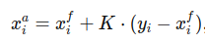

où K est le gain de kalman donné par :
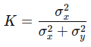

ETKF
L'ETKF procède différemment : au lieu de corriger chaque membre indépendamment, il met à jour tout l'ensemble d’un coup grâce à une transformation mathématique.
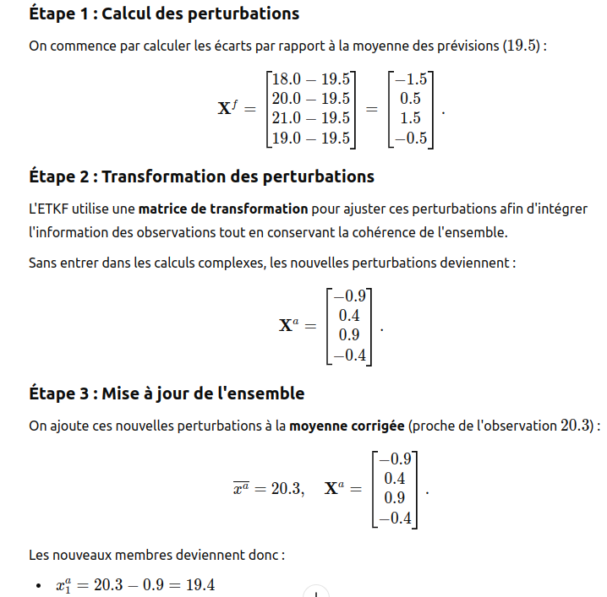

L'ETKF effectue l'assimilation dans un espace réduit, celui des perturbations.
La transformation T ajuste les perturbations pour intégrer les informations des observations.

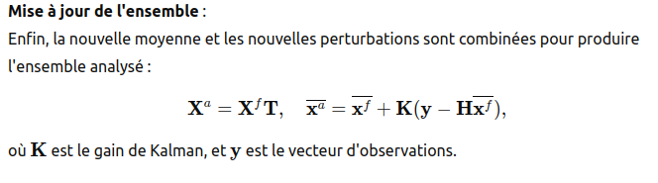

Pour un grand pas de temps ça va être bruité pcq on aura pas assez de Màj mais au contraire si on fait une assimilation trop petite on n’aura pas des résultats optimaux.
T petit : sensiblité aux bruits plus élevée + charge de calcul accrue
T grand : pertes d’info sur les phénomènes rapides notamment une onde :

Plus temps ecartés : plus la baisse d’erreur est grande

delta t : tous les pas de temps tu fais l’assimilation

delta x : c’est la matrice H ??? tous les x observations tu vas garder quoi comme données de ton signal

Lissage excessif : perdre les variations de notre signal

La matrice H est l’interface entre le monde des observations et celui du modèle. Elle traduit les prévisions complexes du modèle dans un format directement comparable avec les mesures, permettant ainsi de calculer les résidus et d’améliorer la précision des simulations.

La fonction np.var(..., axis=2) calcule la variance le long de l'axe des membres (nmem). Cela veut dire que pour chaque variable (x, y, z) et chaque instant t, on calcule la variance des 3 membres.

Pour chaque instant, nous obtenons une variance pour chaque variable (x, y, z).
Par exemple, pour t=1 :
Variances=[0.67(x),0.67(y),0.22(z)]
Ensuite, on fait la moyenne de ces valeurs.

Lissage : tu mets à jour tous les états d’avant

